Мәктәп исеме
Татарстан Республикасы Арча муниципаль районының "Утар-Аты төп гомуми белем мәктәбе" муниципаль бюджет гомуми белем учреждениесе
1. Чараның исеме
Муса Җәлил безнең йөрәкләрдә
2. Чараның дәрәҗәсе (мәктәп, районкүләм, республика)
Мәктәп
3. Уткәрү вакыты
15.02.2021
4. Катнашучылар саны
8
5. Чараның кыскача эчтәлеге
15 нче февраль көнне Югары Аты башлангыч мәктәбендә “Муса Җәлил безнең йөрәкләрдә “- дип исемләнгән класс сәгате үткәрелде. Шагыйрнең биографиясе белән таныштылар ,шигырьләрен укыдылар.”Кызыл ромашкалар “ шигырьен рольләргә бүлеп уйнадылар.
6. Сайтта, соц. челтәрләрдә чараны чагылдырган сылтама
https://www.instagram.com/p/CLT4EQxhzSt/?igshid=9na8uzh0t6ah
7. СМИ
Место для ввода текста.
8. СМИ
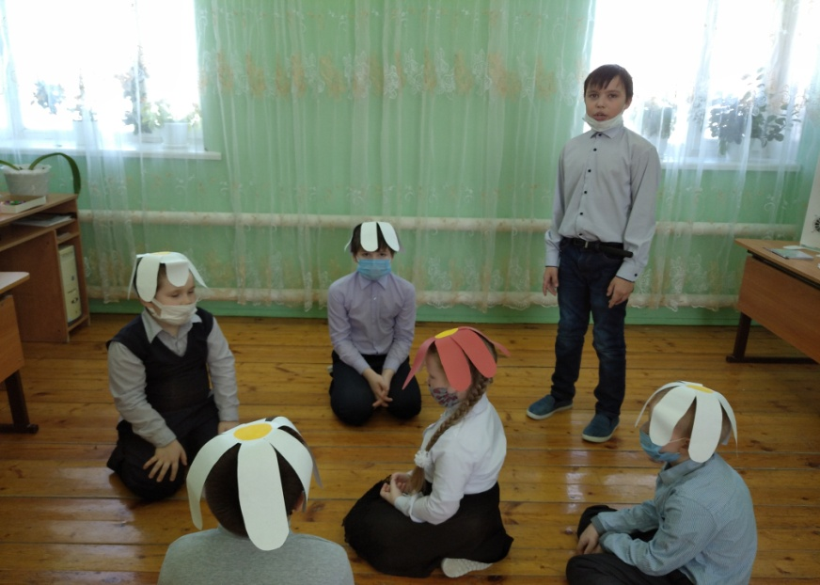

Название образовательного учреждения
«Утар Атынская основная общеобразовательная школа» Арского муниципального района РТ
- Название мероприятия
"Муса Җәлил – безнең йөрәкләрдә"
- Уровень (школьный, районный, межрайонный, республиканский)
школьный
3. Дата проведения
15.02.2021
4. Охват
8
5. Краткое содержание
15 февраля в Верхнеатынской начальной школе прошел классный час “Муса Джалиль в наших сердцах“. Познакомились с биографией поэта ,прочитали его стихи.Стихотворение “ Красные ромашки " сграли по ролям.
6. Ссылка на освещение мероприятия на сайте ОУ, соц. сетях
https://www.instagram.com/p/CLT4EQxhzSt/?igshid=9na8uzh0t6ah
7. Задействованные СМИ
Место для ввода текста.
8. СМИ
